**Tài liệu**

**Lập kế hoạch đề án: Website bán điện thoại và phụ kiện**

**Nhóm 05**

**Họ và tên:**

|  |  |
| --- | --- |
| DTH216231 | Võ Hoàng Tuấn |
| DTH215875 | Nguyễn Minh Đức |
| DTH216042 | Đặng Hữu Nghị |
| DTH215963 | Đặng Lê Duy Khánh |
| DTH216140 | Phạm Hữu Phước |

*Dự án LaraShop*

**Mở đầu**

**Mục tiêu của tài liệu**

* Thể hiện danh sách các công việc mà đội dự án cần phải thực hiện.
* Ước lượng được chính xác (tương đối) thời gian và chi phí hoàn thành dự án.
* Phân công công việc cho các thành viên trong đội dự án.

**Cấu trúc của tài liệu**

* Cấu trúc phân chia công việc theo WBS
* Ước lượng thời gian
* Ước lượng chi phí
* Lập lịch biểu
* Phân bổ tài nguyên

**Nội dung**

1. **Cấu trúc phân chia công việc WBS**
   1. **Cấu trúc outline**

**0.0 Website bán điện thoại và phụ kiện**

**1.0 Phân tích yêu cầu**

**1.1 Nghiên cứu khả thi**

**1.2 Phân tích và thu thập thông tin, yêu cầu từ người dùng (khách hàng)**

**1.3 Đặc tả yêu cầu**

**2.0 Phân tích hệ thống**

**2.1 Xác định yêu cầu hệ thống**

**2.2 Mô hình hóa các yêu cầu hệ thống**

**3.0 Thiết kế hệ thống**

**3.1 Thiết kế kiến trúc**

**3.2 Thiết kế giao diện**

**3.3 Thiết kế cơ sở dữ liệu**

**3.4 Thiết kế lớp danh sách**

**4.0 Cài đặt hệ thống**

**4.1 Xây dựng cơ sở dữ liệu**

**4.2 Xây dựng giao diện chính**

**4.3 Module quản lý người dùng**

**4.4 Module quản lý sản phẩm**

**4.5 Module phản hồi**

**4.6 Module đăng ký tài khoản người dùng**

**4.7 Module tìm kiếm**

**4.8 Module đặt mua hàng**

**4.9 Module sự kiện & khuyến mãi**

**5.0 Kiểm thử**

**5.1 Kiểm thử đơn vị**

**5.2 Kiểm thử chức năng**

**5.3 Kiểm thử tích hợp**

**5.4 Kiểm thử chấp nhận**

**6.0 Phát hành sản phẩm**

**6.1 Xây dựng tài liệu**

**6.2 Báo cáo**

**6.3 Thống kê**

* 1. **Cấu trúc cây**

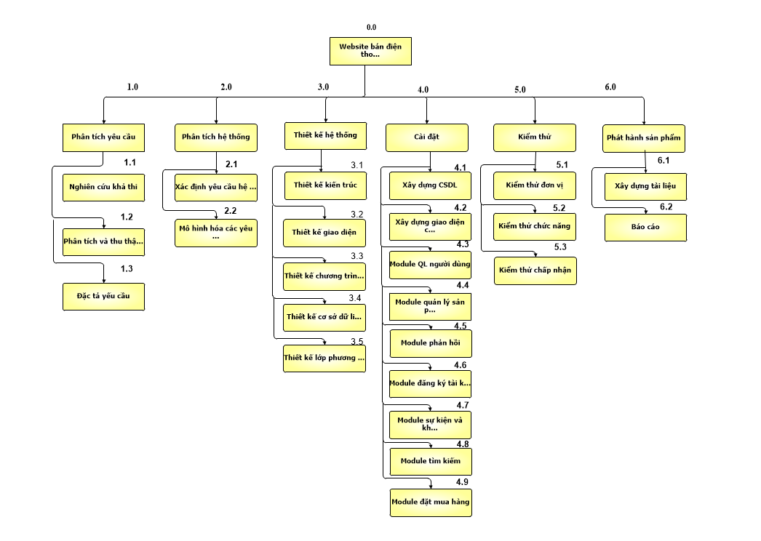

Hình: cây cấu trúc phân chia công việc WBS

1. **Ước lượng thời gian**

Ước lượng thời gian hoàn thành dự án LaraShop chi tiết như sau:

* Phân tích yêu cầu. **6 ngày/5 người 30 = 4.5tr**
  + Nghiên cứu khả thi **1 ngày/5 người**
  + Phân tích và thu thập thông tin,yêu cầu từ người dùng(khách hàng) **1 ngày/5 người**
  + Đặt tả yêu cầu. **1 ngày/5 người**
  + Phân tích hệ thống **1 ngày/5 người**
  + Xác định yêu cầu hệ thống. **1 ngày/5 người**
  + Mô hình hóa các yêu cầu hệ thống. **1 ngày/5 người**
* Phân tích hệ thống. **6 ngày/5 người 15 = 2.250tr**
  + Xác định yêu cầu hệ thống : **1 ngày/5 người**
  + Mô hình hóa các yêu cầu : **2 ngày/5 người**
* Thiết kế hệ thống **6 ngày/5 người 30 = 4.5tr**
  + Thiết kế kiến trúc. **1 ngày/5 người**
  + Thiết kế giao diện. **2 ngày/5 người**
  + Thiết kế cơ sở dữ liệu. **2 ngày/5 người**
  + Thiết kế lớp danh sách **1 ngày/5 người**
* Cài đặt hệ thống. **9 ngày/5 người 45 = 6,75tr**
  + Xây dựng cơ sở dữ liệu.**2 ngày/5 người**
  + Xây dựng giao diện chính.**2 ngày/5 người**
  + Module QL người dùng.**1 ngày/5 người**
  + Module QL sản phẩm.**1 ngày/5 người**
  + Module phản hồi.**1 ngày/5 người**
  + Module đăng ký tài khoản người dùng.**1 ngày/5 người**
  + Module tìm kiếm.**1 ngày/5 người**
  + Module đặt mua hàng.**1 ngày/5 người**
  + Module Sự kiện & khuyến mãi. **1 ngày/5 người**
* Kiêm thử **5 ngày/5 người 25 = 3,750tr**
  + Kiểm thử đơn vị **1 ngày/5 người**
  + Kiểm thử chức năng  **2 ngày/5 người**
  + Kiểm thử tích hợp **1 ngày/5 người**
  + Kiểm thử chấp nhập **1 ngày/5 người**
* Phát hành sản phẩm **4 ngày/5 người 20 3tr**
  + Xây dựng tài liệu **2 ngày/5 người**
  + Báo cáo. **1 ngày/5 người**
  + Thống kê. **1 ngày/5 người**

Tổng thời gian để hoàn thành dự án là: 150 **ngày** với 5 thành viên.

1. **Ước lượng chi phí**

Dựa vào thời gian dự kiến để hoàn thành dự án là 150 ngày và chi phí phục vụ cho mỗi ngày làm việc của một nhân viên là 150.000VND. Ta sử dụng phương pháp bottom-up để tính chi phí dự kiến hoàn thànhh đề án như sau:

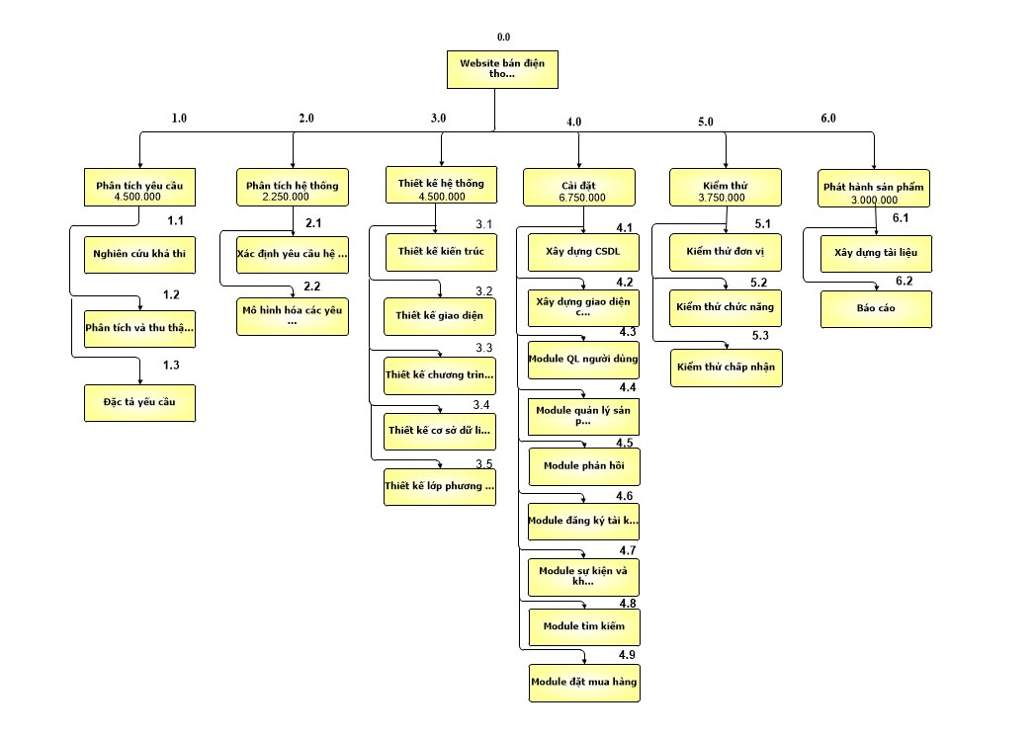

Hình: cây cấu trúc ước lượng chi phí tổng thể của dự án

Như vậy tổng chi phí để hoàn thành đề án là: 24.750..000 VND (mười hai triệu năm trăm nghìn Việt Nam đồng).

1. **Lập lịch biểu:**

Dựa vào nguồn nhân lực là 5 người của nhóm phát triển là:

|  |  |
| --- | --- |
| DTH216231 | Võ Hoàng Tuấn |
| DTH215875 | Nguyễn Minh Đức |
| DTH216042 | Đặng Hữu Nghị |
| DTH215963 | Đặng Lê Duy Khánh |
| DTH216140 | Phạm Hữu Phước |

Cùng với thời gian dự kiến và phần bổ nguồn lực ở phần 2. Sau đây, chúng tôi tiến hành lập lịch biểu cho dự án bao gồm: công việc, thời gian thực hiện, và nhân lực đảm nhân công việc. Chi tiết như sơ đồ bên dưới:

* Sơ đồ Gantt

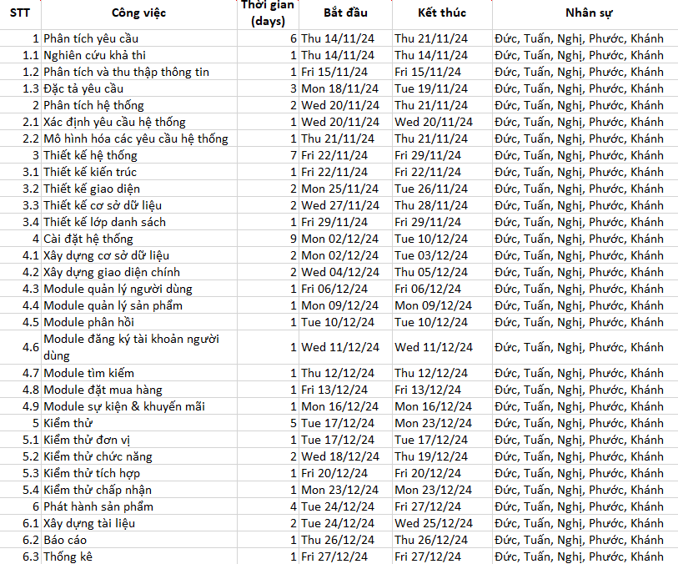

Hình: sơ đồ Gantt phân bổ thời gian và nhân lực 1

|  |
| --- |
|  |

Hình: sơ đồ Gantt phân bổ thời gian và nhân lực 2

Như vậy tổng thời gian để phát triển dự án như đã nói ở phía trên là 150 ngày. Trong đó, ngày bắt đầu là: 13/10/2024 và ngày kết thúc dự án là: 09/08/2025.